
Blancs de poulets rôtis à l'Airfryer Ninja
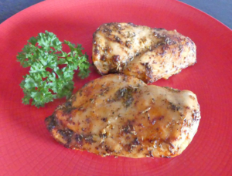 Pour 2 Croquants-Gourmands
- 2 blancs de poulet parés
- ½ c. à café paprika doux
- ½ c. à café ail en poudre
- ½ càs d'herbes de Provence
- 1 càs d'huile d'olive
- 3 càs de jus de citron
- sel aux herbes
- poivre du moulin
Air Fryer Ninja
Assaisonner les blancs de poulet sur les 2 faces avec du sel aux herbes et du poivre, les déposer dans un plat.
Mélanger dans un bol l'huile, le jus de citron, le paprika, l'ail et les herbes de Provence.
Arroser le poulet de cette marinade et laisser reposer à couvert et à température ambiante pendant 15 minutes au moins.
Déposer les morceaux de poulet dans le tiroir de l'Air Fryer sur la grille.
Lancer le programme Roast/180°C/10 à 15 min en fonction de l'épaisseur des filets.
Vérifier à mi-temps et en profiter pour retourner les morceaux et les arroser de la marinade restante.
J'ai fait cuire en même temps des Pommes de terre rôties à l'Air Fryer Ninja.
Servir bien chaud.

